UNIVERSIDAD CENTRAL

Resultados de Ejecución del Plan de Pruebas
ComproYa en Línea — Canal de Venta Digital B2C
Caso de Uso 1 y Caso de Uso 2 — 26 casos de prueba (9 de ruta, 10 basados en estado, 5 de integración, 2 de sistema)
Integrantes:
Nicolás Santiago Cancimance Pabón
Duván Camilo Serrano Rojas
Docente:
Julio César Sierra González
Ingeniería de Software II
17 de septiembre de 2026
Bogotá D.C.

Introducción y trazabilidad
Este documento reporta la ejecución real de los 26 casos de prueba definidos para el Caso de Uso 1 (Registro de cuenta con aprobación de la política de datos personales, integra CU-04 y CU-05 del canon) y el Caso de Uso 2 (Compra completa en el canal digital, integra CU-07, CU-09, CU-15, CU-16 y CU-17), siguiendo el formato de caso de prueba funcional del Anexo 1 del material "Aseguramiento de calidad — Pruebas de software". Cada caso se corrió de verdad: las pruebas de unidad e integración con Jest, contra una base de datos PostgreSQL de pruebas real (nunca mocks en memoria); las dos pruebas de sistema con Playwright, contra el frontend y el backend reales, y contra Stripe en modo de prueba real (sandbox), sin simular la pasarela de pagos.

Relación con otros documentos
Las clases de diseño, los diagramas de actividad y los diagramas de estados que sustentan cada caso de prueba provienen de "Diseño UML ComproYa" (documento de diseño detallado del canal, con las Figuras 1 a 14). En particular, la máquina de estados de Consentimiento (Pendiente -> Activo/Revocado -> Suprimido, Figura 6) y la de Pedido (Creado -> Pagado -> En alistamiento -> Listo para retiro -> Entregado, con las salidas Cancelado y Pago fallido, Figura 13) son diseño oficial ya entregado — los casos PE-01 a PE-05 y PE-06 a PE-10 verifican exactamente esas transiciones, no una interpretación nueva de este entregable. Los 26 casos concretos (identificadores PR-xx, PE-xx, PI-xx, y CU-09-01/02) provienen de "Plan_Pruebas_ComproYa.docx", que aplicó la metodología de este material sobre esos diagramas.

Desviaciones documentadas (no son defectos)
1. Alcance mínimo de "operación" (RN-09, PE-07, PE-09, PE-10): se agregaron los métodos de transición de estado del Pedido (cancelar, iniciar alistamiento, marcar listo para retiro, retirar con código) y 4 endpoints internos sin autenticación de rol — no es el módulo operación completo (CU-11 a CU-14, sprint 6); no hay pantallas ni rol de Gerente de Tienda. Es la interpretación mínima necesaria para que Pedido recorra su máquina de estados oficial en una prueba real, confirmada con el equipo antes de implementarla.
2. CU-09-02 (camino de fallo): Stripe exige un mínimo real de 30 minutos entre creación y expiración de una Checkout Session (comprobado empíricamente contra la API real). La prueba captura el rechazo real en pantalla y expira esa misma sesión con la API real de Stripe (stripe.checkout.sessions.expire) para no esperar el plazo real — ver la nota metodológica dentro del caso CU-09-02.
3. Se agregó backend/src/carrito/dominio/gestor-de-carrito.spec.ts (4 pruebas) porque carrito.service.ts no tenía ninguna prueba propia antes de esta entrega — cobertura adicional, no uno de los 26 casos formales.
4. Brecha de diseño pendiente, señalada honestamente: "Diseño UML ComproYa" modela Cuenta como una entidad persistida propia (id_cuenta PK, id_cliente FK, estado, fecha_creacion). La implementación actual del backend no tiene una tabla "Cuenta" separada de Customer — la clase de dominio Cuenta creada para PI-01 es un objeto en memoria, sin persistencia propia, porque el módulo cuenta del código real nunca llegó a separar esa entidad. No se corrigió en esta entrega (el pedido del equipo fue enfocarse en dejar las pruebas completas, no en cerrar brechas de arquitectura); queda documentado para que no sea una sorpresa si el docente lo nota al cruzar el diagrama de clases contra el código.

9.1 Pruebas de unidad — prueba de ruta

CASO DE PRUEBA No. PR-01
INFORMACIÓN GLOBAL DEL CASO DE PRUEBA
CASO DE PRUEBA No. | PR-01
VERSIÓN DE EJECUCIÓN | 1
FECHA EJECUCIÓN | 2026-09-17
CASO DE USO | Caso de Uso 1 (CU-04 Registro de cuenta)
MÓDULO DEL SISTEMA | 1.2 Cuenta Digital
Descripción del caso de prueba | Verificar que el sistema detecte un documento de cliente ya registrado y rechace un segundo registro con el error E-1, sin crear una Cuenta nueva.

1. CASO DE PRUEBA
a. Precondiciones
Existe un Cliente con documento CC2001 ya registrado en la base de datos de pruebas.
b. Pasos de la prueba
1. Invocar GestorDeRegistro.validarDuplicado("CC2001").
2. Invocar GestorDeRegistro.registrarCliente() con el mismo documento CC2001, nombre y correo distintos.

CAMPO | VALOR | TIPO ESCENARIO | RESPUESTA ESPERADA DE LA APLICACIÓN | COINCIDE  SI | COINCIDE  NO | RESPUESTA DEL SISTEMA
document (validarDuplicado) | CC2001 | Incorrecto | Devuelve verdadero (true) | X |  | true
document (registrarCliente) | CC2001 | Incorrecto (duplicado) | Lanza error E-1; no crea Cuenta | X |  | ConflictException: "Ya existe una cuenta registrada con ese documento"

c. Post condiciones
El número de filas en Cliente no cambia tras el segundo intento; ninguna Cuenta nueva queda creada.

2. RESULTADOS DE LA PRUEBA
Defectos y desviaciones | Veredicto
Ninguno. | ☒ Paso  ☐ Falló
Observaciones | Probador
backend/src/cuenta/dominio/gestor-de-registro.spec.ts. Evidencia: Anexo A (evidencia/unitarias-integracion-01.png). | Firma: ______________________  Nombre: Duván Camilo Serrano Rojas  Fecha: 2026-09-17

CASO DE PRUEBA No. PR-02
INFORMACIÓN GLOBAL DEL CASO DE PRUEBA
CASO DE PRUEBA No. | PR-02
VERSIÓN DE EJECUCIÓN | 1
FECHA EJECUCIÓN | 2026-09-17
CASO DE USO | Caso de Uso 1 (CU-04 + CU-05)
MÓDULO DEL SISTEMA | 1.2 Cuenta Digital
Descripción del caso de prueba | Verificar que, ante el rechazo de la política de datos, la Cuenta quede activa pero el Consentimiento quede inactivo, y que el comportamiento posterior del cliente se registre de forma anónima (RN-10).

1. CASO DE PRUEBA
a. Precondiciones
Documento nuevo CC3001, sin cuenta previa.
b. Pasos de la prueba
1. GestorDeRegistro.registrarCliente() con documento CC3001.
2. GestorDeConsentimiento.revocarConsentimiento(customerId) — representa el rechazo de la política.
3. CuentaService.registrarEvento(customerId, {type:"vio_producto"}).

CAMPO | VALOR | TIPO ESCENARIO | RESPUESTA ESPERADA DE LA APLICACIÓN | COINCIDE  SI | COINCIDE  NO | RESPUESTA DEL SISTEMA
document (registrarCliente) | CC3001 | Correcto | Cuenta.estado = activa | X |  | Cuenta.activar() -> "activa"
activo (revocarConsentimiento) | false | Correcto | Consentimiento.status = REVOCADO (inactivo) | X |  | REVOCADO
customerId (registrarEvento) | id del cliente creado | Correcto | evento.customerId = null (RN-10) | X |  | null

c. Post condiciones
El evento de comportamiento queda registrado sin id_cliente.

2. RESULTADOS DE LA PRUEBA
Defectos y desviaciones | Veredicto
Ninguno. | ☒ Paso  ☐ Falló
Observaciones | Probador
backend/src/cuenta/dominio/gestor-de-consentimiento.spec.ts. Evidencia: Anexo A. | Firma: ______________________  Nombre: Duván Camilo Serrano Rojas  Fecha: 2026-09-17

CASO DE PRUEBA No. PR-03
INFORMACIÓN GLOBAL DEL CASO DE PRUEBA
CASO DE PRUEBA No. | PR-03
VERSIÓN DE EJECUCIÓN | 1
FECHA EJECUCIÓN | 2026-09-17
CASO DE USO | Caso de Uso 1 (CU-05)
MÓDULO DEL SISTEMA | 1.2 Cuenta Digital
Descripción del caso de prueba | Verificar que, al aceptar la política con un identificador de lealtad válido, el Consentimiento quede activo y el identificador quede vinculado a la cuenta.

1. CASO DE PRUEBA
a. Precondiciones
Documento nuevo; identificador de lealtad LEALTAD-123456 con formato válido y existente en el programa de lealtad simulado.
b. Pasos de la prueba
1. GestorDeConsentimiento.otorgarConsentimiento(customerId, "LEALTAD-123456").

CAMPO | VALOR | TIPO ESCENARIO | RESPUESTA ESPERADA DE LA APLICACIÓN | COINCIDE  SI | COINCIDE  NO | RESPUESTA DEL SISTEMA
loyaltyId | LEALTAD-123456 | Correcto | Consentimiento.status = ACTIVO; IdentificadorLealtad creado y vinculado | X |  | ACTIVO; Customer.loyaltyId = "LEALTAD-123456"

c. Post condiciones
Customer.loyaltyId queda persistido. politicaDatosVersion del Consentimiento coincide con la versión vigente simulada (ver PI-03).

2. RESULTADOS DE LA PRUEBA
Defectos y desviaciones | Veredicto
Ninguno. | ☒ Paso  ☐ Falló
Observaciones | Probador
backend/src/cuenta/dominio/gestor-de-consentimiento.spec.ts. Evidencia: Anexo A. | Firma: ______________________  Nombre: Duván Camilo Serrano Rojas  Fecha: 2026-09-17

CASO DE PRUEBA No. PR-04
INFORMACIÓN GLOBAL DEL CASO DE PRUEBA
CASO DE PRUEBA No. | PR-04
VERSIÓN DE EJECUCIÓN | 1
FECHA EJECUCIÓN | 2026-09-17
CASO DE USO | Caso de Uso 1 (CU-05)
MÓDULO DEL SISTEMA | 1.2 Cuenta Digital
Descripción del caso de prueba | Verificar que aceptar la política sin identificador de lealtad active el consentimiento sin crear ningún vínculo de lealtad.

1. CASO DE PRUEBA
a. Precondiciones
Documento nuevo, sin identificador de lealtad.
b. Pasos de la prueba
1. GestorDeConsentimiento.otorgarConsentimiento(customerId) sin loyaltyId.

CAMPO | VALOR | TIPO ESCENARIO | RESPUESTA ESPERADA DE LA APLICACIÓN | COINCIDE  SI | COINCIDE  NO | RESPUESTA DEL SISTEMA
loyaltyId | (no se envía) | Correcto | Consentimiento.status = ACTIVO; no se crea IdentificadorLealtad | X |  | ACTIVO; Customer.loyaltyId = null

c. Post condiciones
Customer.loyaltyId permanece null.

2. RESULTADOS DE LA PRUEBA
Defectos y desviaciones | Veredicto
Ninguno. | ☒ Paso  ☐ Falló
Observaciones | Probador
backend/src/cuenta/dominio/gestor-de-consentimiento.spec.ts. Evidencia: Anexo A. | Firma: ______________________  Nombre: Duván Camilo Serrano Rojas  Fecha: 2026-09-17

CASO DE PRUEBA No. PR-05
INFORMACIÓN GLOBAL DEL CASO DE PRUEBA
CASO DE PRUEBA No. | PR-05
VERSIÓN DE EJECUCIÓN | 1
FECHA EJECUCIÓN | 2026-09-17
CASO DE USO | Caso de Uso 2 (CU-09, soporte RN-04)
MÓDULO DEL SISTEMA | 1.4 Pedido
Descripción del caso de prueba | Verificar que una sucursal que lleve más de 15 minutos sin sincronizar con el ERP quede deshabilitada para retiro, sin afectar la disponibilidad de otras sucursales.

1. CASO DE PRUEBA
a. Precondiciones
Dos sucursales con disponibilidad del mismo producto: una sincronizada hace 20 minutos, otra recién sincronizada.
b. Pasos de la prueba
1. VerificadorDeDisponibilidad.validarSincronizacion() sobre la sucursal desincronizada.
2. El mismo método sobre la sucursal sincronizada.

CAMPO | VALOR | TIPO ESCENARIO | RESPUESTA ESPERADA DE LA APLICACIÓN | COINCIDE  SI | COINCIDE  NO | RESPUESTA DEL SISTEMA
Availability.syncedAt (sucursal A) | hace 20 minutos | Incorrecto (RN-04) | false | X |  | false
Availability.syncedAt (sucursal B) | ahora mismo | Correcto | true | X |  | true

c. Post condiciones
El resto del flujo (otra sucursal, el carrito) sigue disponible.

2. RESULTADOS DE LA PRUEBA
Defectos y desviaciones | Veredicto
Ninguno. | ☒ Paso  ☐ Falló
Observaciones | Probador
backend/src/catalogo/dominio/verificador-de-disponibilidad.spec.ts. Evidencia: Anexo A. | Firma: ______________________  Nombre: Duván Camilo Serrano Rojas  Fecha: 2026-09-17

CASO DE PRUEBA No. PR-06
INFORMACIÓN GLOBAL DEL CASO DE PRUEBA
CASO DE PRUEBA No. | PR-06
VERSIÓN DE EJECUCIÓN | 1
FECHA EJECUCIÓN | 2026-09-17
CASO DE USO | Caso de Uso 2 (CU-09, RN-03)
MÓDULO DEL SISTEMA | 1.4 Pedido
Descripción del caso de prueba | Verificar que ReservaUnidades.reservar() devuelva falso, sin lanzar excepción, cuando la cantidad solicitada supera las unidades disponibles (RN-03), sin bloquear el resto del cobro.

1. CASO DE PRUEBA
a. Precondiciones
Disponibilidad de 15 unidades (20 existencias ERP − 5 umbral de seguridad).
b. Pasos de la prueba
1. ReservaUnidades.reservar(productId, branchId, 999).

CAMPO | VALOR | TIPO ESCENARIO | RESPUESTA ESPERADA DE LA APLICACIÓN | COINCIDE  SI | COINCIDE  NO | RESPUESTA DEL SISTEMA
quantity | 999 | Incorrecto (RN-03) | Devuelve falso; reservedUnits sin cambio | X |  | false; reservedUnits = 0

c. Post condiciones
No se crea ninguna reserva; el llamador puede notificar E-1 sin bloquear el cobro.

2. RESULTADOS DE LA PRUEBA
Defectos y desviaciones | Veredicto
Ninguno. | ☒ Paso  ☐ Falló
Observaciones | Probador
backend/src/catalogo/dominio/reserva-unidades.spec.ts. Evidencia: Anexo A. | Firma: ______________________  Nombre: Duván Camilo Serrano Rojas  Fecha: 2026-09-17

CASO DE PRUEBA No. PR-07
INFORMACIÓN GLOBAL DEL CASO DE PRUEBA
CASO DE PRUEBA No. | PR-07
VERSIÓN DE EJECUCIÓN | 1
FECHA EJECUCIÓN | 2026-09-17
CASO DE USO | Caso de Uso 2 (CU-15)
MÓDULO DEL SISTEMA | 1.5 Pago
Descripción del caso de prueba | Verificar que un pago con tarjeta rechazado deje el Pago en estado fallido, libere la reserva de unidades y no genere Comprobante.

1. CASO DE PRUEBA
a. Precondiciones
Pedido confirmado con reserva de unidades exitosa (RN-05).
b. Pasos de la prueba
1. OrquestadorDePago.procesarPago(customerId, orderId, "tarjeta", eventoSimulado).
2. Se intenta GeneradorDeComprobante.generar().

CAMPO | VALOR | TIPO ESCENARIO | RESPUESTA ESPERADA DE LA APLICACIÓN | COINCIDE  SI | COINCIDE  NO | RESPUESTA DEL SISTEMA
eventoSimulado.type | payment_intent.payment_failed | Incorrecto (rechazo) | Pago.status = FAILED; reserva liberada; sin comprobante | X |  | FAILED; reservedUnits = 0; generar() lanza error "no está disponible"

c. Post condiciones
La reserva liberada queda disponible para otros pedidos.

2. RESULTADOS DE LA PRUEBA
Defectos y desviaciones | Veredicto
Ninguno. | ☒ Paso  ☐ Falló
Observaciones | Probador
backend/src/pago/dominio/orquestador-de-pago.spec.ts. Evidencia: Anexo A. | Firma: ______________________  Nombre: Duván Camilo Serrano Rojas  Fecha: 2026-09-17

CASO DE PRUEBA No. PR-08
INFORMACIÓN GLOBAL DEL CASO DE PRUEBA
CASO DE PRUEBA No. | PR-08
VERSIÓN DE EJECUCIÓN | 1
FECHA EJECUCIÓN | 2026-09-17
CASO DE USO | Caso de Uso 2 (CU-15, CU-17)
MÓDULO DEL SISTEMA | 1.5 Pago
Descripción del caso de prueba | Verificar que un pago con tarjeta aprobado confirme el pago, actualice el pedido a Pagado y genere un Comprobante con código de retiro vigente por 5 días calendario (RN-08).

1. CASO DE PRUEBA
a. Precondiciones
Pedido confirmado con reserva de unidades exitosa.
b. Pasos de la prueba
1. OrquestadorDePago.procesarPago(customerId, orderId, "tarjeta", eventoSimulado).
2. GeneradorDeComprobante.generar(customerId, orderId).

CAMPO | VALOR | TIPO ESCENARIO | RESPUESTA ESPERADA DE LA APLICACIÓN | COINCIDE  SI | COINCIDE  NO | RESPUESTA DEL SISTEMA
eventoSimulado.type | checkout.session.completed | Correcto | Pago.status = CONFIRMED; Pedido.status = PAID; Comprobante con pickupCode vigente | X |  | CONFIRMED; PAID; pickupCode = "RET-...", vigente 5 días

c. Post condiciones
El ERP mantiene el descuento de inventario ya reservado.

2. RESULTADOS DE LA PRUEBA
Defectos y desviaciones | Veredicto
Ninguno. | ☒ Paso  ☐ Falló
Observaciones | Probador
backend/src/pago/dominio/orquestador-de-pago.spec.ts. Evidencia: Anexo A. | Firma: ______________________  Nombre: Duván Camilo Serrano Rojas  Fecha: 2026-09-17

CASO DE PRUEBA No. PR-09
INFORMACIÓN GLOBAL DEL CASO DE PRUEBA
CASO DE PRUEBA No. | PR-09
VERSIÓN DE EJECUCIÓN | 1
FECHA EJECUCIÓN | 2026-09-17
CASO DE USO | Caso de Uso 2 (CU-16)
MÓDULO DEL SISTEMA | 1.5 Pago
Descripción del caso de prueba | Verificar que un pago con débito bancario sin confirmación pasados 30 minutos deje el pago fallido, cancele el pedido y libere la reserva.

1. CASO DE PRUEBA
a. Precondiciones
Pedido confirmado; intento de pago con débito bancario ya iniciado (PagoConDebitoBancario.procesar()).
b. Pasos de la prueba
1. Se adelanta Payment.createdAt 31 minutos (simulación del paso del tiempo, sin esperar de verdad).
2. PagoConDebitoBancario.esperarConfirmacion().

CAMPO | VALOR | TIPO ESCENARIO | RESPUESTA ESPERADA DE LA APLICACIÓN | COINCIDE  SI | COINCIDE  NO | RESPUESTA DEL SISTEMA
Payment.createdAt (simulado) | ahora − 31 minutos | Incorrecto (vencido) | Devuelve falso; Pago = FAILED; Pedido = CANCELLED; reserva liberada | X |  | false; FAILED; CANCELLED; reservedUnits = 0

c. Post condiciones
La reserva liberada queda disponible para otros pedidos.

2. RESULTADOS DE LA PRUEBA
Defectos y desviaciones | Veredicto
Ninguno. | ☒ Paso  ☐ Falló
Observaciones | Probador
backend/src/pago/dominio/pago-con-debito-bancario.spec.ts. Evidencia: Anexo A. | Firma: ______________________  Nombre: Duván Camilo Serrano Rojas  Fecha: 2026-09-17

9.2 Pruebas de unidad — prueba basada en estado

CASO DE PRUEBA No. PE-01
INFORMACIÓN GLOBAL DEL CASO DE PRUEBA
CASO DE PRUEBA No. | PE-01
VERSIÓN DE EJECUCIÓN | 1
FECHA EJECUCIÓN | 2026-09-17
CASO DE USO | Caso de Uso 1 (CU-05)
MÓDULO DEL SISTEMA | 1.2 Cuenta Digital
Descripción del caso de prueba | Prueba basada en estado: Consentimiento Pendiente + otorgar() -> Activo.

1. CASO DE PRUEBA
a. Precondiciones
Consentimiento en estado Pendiente (recién creado al registrar el cliente).
b. Pasos de la prueba
1. GestorDeConsentimiento.otorgarConsentimiento(customerId).

CAMPO | VALOR | TIPO ESCENARIO | RESPUESTA ESPERADA DE LA APLICACIÓN | COINCIDE  SI | COINCIDE  NO | RESPUESTA DEL SISTEMA
Consentimiento.status (inicial) | PENDIENTE | Correcto | Tras otorgar(): ACTIVO | X |  | ACTIVO

c. Post condiciones
El registro de Consent en base de datos queda con status = ACTIVO.

2. RESULTADOS DE LA PRUEBA
Defectos y desviaciones | Veredicto
Ninguno. | ☒ Paso  ☐ Falló
Observaciones | Probador
backend/src/cuenta/dominio/gestor-de-consentimiento.spec.ts. Estados confirmados en Figura 6 del documento de diseño UML. Evidencia: Anexo A. | Firma: ______________________  Nombre: Duván Camilo Serrano Rojas  Fecha: 2026-09-17

CASO DE PRUEBA No. PE-02
INFORMACIÓN GLOBAL DEL CASO DE PRUEBA
CASO DE PRUEBA No. | PE-02
VERSIÓN DE EJECUCIÓN | 1
FECHA EJECUCIÓN | 2026-09-17
CASO DE USO | Caso de Uso 1 (CU-05)
MÓDULO DEL SISTEMA | 1.2 Cuenta Digital
Descripción del caso de prueba | Prueba basada en estado: Consentimiento Activo + revocar() -> Revocado.

1. CASO DE PRUEBA
a. Precondiciones
Consentimiento en estado Activo.
b. Pasos de la prueba
1. GestorDeConsentimiento.revocarConsentimiento(customerId).

CAMPO | VALOR | TIPO ESCENARIO | RESPUESTA ESPERADA DE LA APLICACIÓN | COINCIDE  SI | COINCIDE  NO | RESPUESTA DEL SISTEMA
Consentimiento.status (inicial) | ACTIVO | Correcto | Tras revocar(): REVOCADO | X |  | REVOCADO

c. Post condiciones
El registro de Consent queda con status = REVOCADO.

2. RESULTADOS DE LA PRUEBA
Defectos y desviaciones | Veredicto
Ninguno. | ☒ Paso  ☐ Falló
Observaciones | Probador
backend/src/cuenta/dominio/gestor-de-consentimiento.spec.ts. Evidencia: Anexo A. | Firma: ______________________  Nombre: Duván Camilo Serrano Rojas  Fecha: 2026-09-17

CASO DE PRUEBA No. PE-03
INFORMACIÓN GLOBAL DEL CASO DE PRUEBA
CASO DE PRUEBA No. | PE-03
VERSIÓN DE EJECUCIÓN | 1
FECHA EJECUCIÓN | 2026-09-17
CASO DE USO | Caso de Uso 1 (CU-05, RN-11)
MÓDULO DEL SISTEMA | 1.2 Cuenta Digital
Descripción del caso de prueba | Prueba basada en estado: Consentimiento Revocado + ejecutar supresión dentro de 72h -> Suprimido.

1. CASO DE PRUEBA
a. Precondiciones
Consentimiento en estado Revocado.
b. Pasos de la prueba
1. GestorDeConsentimiento.solicitarSupresion(customerId).
2. GestorDeConsentimiento.ejecutarSupresionesPendientes() dentro de las 72 horas.

CAMPO | VALOR | TIPO ESCENARIO | RESPUESTA ESPERADA DE LA APLICACIÓN | COINCIDE  SI | COINCIDE  NO | RESPUESTA DEL SISTEMA
Consentimiento.status (inicial) | REVOCADO | Correcto | Tras ejecutar la supresión: SUPRIMIDO | X |  | SUPRIMIDO

c. Post condiciones
SolicitudSupresion.estaDentroDePlazo() = true; Consent.status = SUPRIMIDO.

2. RESULTADOS DE LA PRUEBA
Defectos y desviaciones | Veredicto
Ninguno. | ☒ Paso  ☐ Falló
Observaciones | Probador
backend/src/cuenta/dominio/gestor-de-consentimiento.spec.ts. Evidencia: Anexo A. | Firma: ______________________  Nombre: Duván Camilo Serrano Rojas  Fecha: 2026-09-17

CASO DE PRUEBA No. PE-04
INFORMACIÓN GLOBAL DEL CASO DE PRUEBA
CASO DE PRUEBA No. | PE-04
VERSIÓN DE EJECUCIÓN | 1
FECHA EJECUCIÓN | 2026-09-17
CASO DE USO | Caso de Uso 1 (CU-05, RN-11)
MÓDULO DEL SISTEMA | 1.2 Cuenta Digital
Descripción del caso de prueba | Prueba basada en estado: Consentimiento Activo + solicitud directa de supresión dentro de 72h -> Suprimido.

1. CASO DE PRUEBA
a. Precondiciones
Consentimiento en estado Activo.
b. Pasos de la prueba
1. GestorDeConsentimiento.solicitarSupresion(customerId), sin pasar antes por Revocado.
2. ejecutarSupresionesPendientes().

CAMPO | VALOR | TIPO ESCENARIO | RESPUESTA ESPERADA DE LA APLICACIÓN | COINCIDE  SI | COINCIDE  NO | RESPUESTA DEL SISTEMA
Consentimiento.status (inicial) | ACTIVO | Correcto | Tras ejecutar la supresión: SUPRIMIDO | X |  | SUPRIMIDO

c. Post condiciones
Consent.status = SUPRIMIDO, sin pasar por REVOCADO.

2. RESULTADOS DE LA PRUEBA
Defectos y desviaciones | Veredicto
Ninguno. | ☒ Paso  ☐ Falló
Observaciones | Probador
backend/src/cuenta/dominio/gestor-de-consentimiento.spec.ts. Evidencia: Anexo A. | Firma: ______________________  Nombre: Duván Camilo Serrano Rojas  Fecha: 2026-09-17

CASO DE PRUEBA No. PE-05
INFORMACIÓN GLOBAL DEL CASO DE PRUEBA
CASO DE PRUEBA No. | PE-05
VERSIÓN DE EJECUCIÓN | 1
FECHA EJECUCIÓN | 2026-09-17
CASO DE USO | Caso de Uso 1 (CU-05)
MÓDULO DEL SISTEMA | 1.2 Cuenta Digital
Descripción del caso de prueba | Prueba basada en estado: Consentimiento Suprimido (terminal) + otorgar() — transición no declarada — el sistema debe rechazar, sin cambio de estado.

1. CASO DE PRUEBA
a. Precondiciones
Consentimiento en estado Suprimido (terminal).
b. Pasos de la prueba
1. GestorDeConsentimiento.otorgarConsentimiento(customerId).

CAMPO | VALOR | TIPO ESCENARIO | RESPUESTA ESPERADA DE LA APLICACIÓN | COINCIDE  SI | COINCIDE  NO | RESPUESTA DEL SISTEMA
Consentimiento.status (inicial) | SUPRIMIDO | Incorrecto (transición no declarada) | Rechaza la operación; el estado no cambia | X |  | ConflictException "No se puede otorgar ni revocar un consentimiento ya suprimido"; status permanece SUPRIMIDO

c. Post condiciones
Consent.status permanece SUPRIMIDO tras el intento.

2. RESULTADOS DE LA PRUEBA
Defectos y desviaciones | Veredicto
Ninguno. | ☒ Paso  ☐ Falló
Observaciones | Probador
backend/src/cuenta/dominio/gestor-de-consentimiento.spec.ts. Evidencia: Anexo A. | Firma: ______________________  Nombre: Duván Camilo Serrano Rojas  Fecha: 2026-09-17

CASO DE PRUEBA No. PE-06
INFORMACIÓN GLOBAL DEL CASO DE PRUEBA
CASO DE PRUEBA No. | PE-06
VERSIÓN DE EJECUCIÓN | 1
FECHA EJECUCIÓN | 2026-09-17
CASO DE USO | Caso de Uso 2 (CU-15, CU-17)
MÓDULO DEL SISTEMA | 1.5 Pago
Descripción del caso de prueba | Prueba basada en estado: Pedido Creado + pago autorizado -> Pagado.

1. CASO DE PRUEBA
a. Precondiciones
Pedido en estado Creado, con sesión de tarjeta ya iniciada.
b. Pasos de la prueba
1. Webhook checkout.session.completed llega a PagoService.manejarEventoStripe().

CAMPO | VALOR | TIPO ESCENARIO | RESPUESTA ESPERADA DE LA APLICACIÓN | COINCIDE  SI | COINCIDE  NO | RESPUESTA DEL SISTEMA
Pedido.status (inicial) | CREATED | Correcto | Tras el webhook: PAID | X |  | PAID

c. Post condiciones
Order.status = PAID; el comprobante queda disponible.

2. RESULTADOS DE LA PRUEBA
Defectos y desviaciones | Veredicto
Ninguno. | ☒ Paso  ☐ Falló
Observaciones | Probador
backend/src/pago/pago.service.spec.ts. Evidencia: Anexo A. | Firma: ______________________  Nombre: Duván Camilo Serrano Rojas  Fecha: 2026-09-17

CASO DE PRUEBA No. PE-07
INFORMACIÓN GLOBAL DEL CASO DE PRUEBA
CASO DE PRUEBA No. | PE-07
VERSIÓN DE EJECUCIÓN | 1
FECHA EJECUCIÓN | 2026-09-17
CASO DE USO | Caso de Uso 2 (CU-09, RN-09)
MÓDULO DEL SISTEMA | 1.4 Pedido
Descripción del caso de prueba | Prueba basada en estado: Pedido Creado + cancelar() antes de iniciar alistamiento (RN-09) -> Cancelado.

1. CASO DE PRUEBA
a. Precondiciones
Pedido en estado Creado, alistamiento no iniciado.
b. Pasos de la prueba
1. PedidoService.cancelar(orderId).

CAMPO | VALOR | TIPO ESCENARIO | RESPUESTA ESPERADA DE LA APLICACIÓN | COINCIDE  SI | COINCIDE  NO | RESPUESTA DEL SISTEMA
Pedido.status (inicial) | CREATED | Correcto | Tras cancelar(): CANCELLED; reserva liberada | X |  | CANCELLED; reservedUnits = 0

c. Post condiciones
La reserva de unidades vuelve a estar disponible.

2. RESULTADOS DE LA PRUEBA
Defectos y desviaciones | Veredicto
Ninguno. | ☒ Paso  ☐ Falló
Observaciones | Probador
backend/src/pedido/pedido.service.spec.ts. El mismo archivo agrega un caso adicional no listado en el plan original: un pedido en alistamiento (PREPARING) rechaza la cancelación, blindando RN-09 en ambos sentidos. Evidencia: Anexo A. | Firma: ______________________  Nombre: Duván Camilo Serrano Rojas  Fecha: 2026-09-17

CASO DE PRUEBA No. PE-08
INFORMACIÓN GLOBAL DEL CASO DE PRUEBA
CASO DE PRUEBA No. | PE-08
VERSIÓN DE EJECUCIÓN | 1
FECHA EJECUCIÓN | 2026-09-17
CASO DE USO | Caso de Uso 2 (CU-15)
MÓDULO DEL SISTEMA | 1.5 Pago
Descripción del caso de prueba | Prueba basada en estado: Pedido Creado + autorización de pago rechazada -> Pago fallido.

1. CASO DE PRUEBA
a. Precondiciones
Pedido en estado Creado, con sesión de tarjeta iniciada.
b. Pasos de la prueba
1. Evento payment_intent.payment_failed llega a PagoService.manejarEventoStripe().

CAMPO | VALOR | TIPO ESCENARIO | RESPUESTA ESPERADA DE LA APLICACIÓN | COINCIDE  SI | COINCIDE  NO | RESPUESTA DEL SISTEMA
Pedido.status (inicial) | CREATED | Incorrecto (rechazo) | Tras el evento: PAYMENT_FAILED | X |  | PAYMENT_FAILED

c. Post condiciones
La reserva de unidades se libera.

2. RESULTADOS DE LA PRUEBA
Defectos y desviaciones | Veredicto
Ninguno. | ☒ Paso  ☐ Falló
Observaciones | Probador
backend/src/pago/pago.service.spec.ts. Este camino ya existía implementado en manejarEventoStripe() pero no tenía prueba propia — se agregó en esta entrega. Evidencia: Anexo A. | Firma: ______________________  Nombre: Duván Camilo Serrano Rojas  Fecha: 2026-09-17

CASO DE PRUEBA No. PE-09
INFORMACIÓN GLOBAL DEL CASO DE PRUEBA
CASO DE PRUEBA No. | PE-09
VERSIÓN DE EJECUCIÓN | 1
FECHA EJECUCIÓN | 2026-09-17
CASO DE USO | Caso de Uso 2 (CU-09, soporte de operación)
MÓDULO DEL SISTEMA | 1.4 Pedido
Descripción del caso de prueba | Prueba basada en estado: Pedido En alistamiento + retiro en tienda -> Listo para retiro.

1. CASO DE PRUEBA
a. Precondiciones
Pedido en estado En alistamiento (PREPARING).
b. Pasos de la prueba
1. PedidoService.marcarListoParaRetiro(orderId).

CAMPO | VALOR | TIPO ESCENARIO | RESPUESTA ESPERADA DE LA APLICACIÓN | COINCIDE  SI | COINCIDE  NO | RESPUESTA DEL SISTEMA
Pedido.status (inicial) | PREPARING | Correcto | Tras marcarListoParaRetiro(): READY_FOR_PICKUP | X |  | READY_FOR_PICKUP

c. Post condiciones
El pedido queda disponible para retiro con código.

2. RESULTADOS DE LA PRUEBA
Defectos y desviaciones | Veredicto
Ninguno. | ☒ Paso  ☐ Falló
Observaciones | Probador
backend/src/pedido/pedido.service.spec.ts. Evidencia: Anexo A. | Firma: ______________________  Nombre: Duván Camilo Serrano Rojas  Fecha: 2026-09-17

CASO DE PRUEBA No. PE-10
INFORMACIÓN GLOBAL DEL CASO DE PRUEBA
CASO DE PRUEBA No. | PE-10
VERSIÓN DE EJECUCIÓN | 1
FECHA EJECUCIÓN | 2026-09-17
CASO DE USO | Caso de Uso 2 (CU-17, RN-08)
MÓDULO DEL SISTEMA | 1.4 Pedido
Descripción del caso de prueba | Prueba basada en estado: Pedido Listo para retiro + retiro con código dentro de 5 días (RN-08) -> Entregado; caso de frontera: código presentado después de 5 días -> se rechaza el retiro.

1. CASO DE PRUEBA
a. Precondiciones
Pedido en estado Listo para retiro, con código de retiro vigente.
b. Pasos de la prueba
1. PedidoService.retirarConCodigo(orderId, pickupCode, ahora) con ahora dentro de los 5 días.
2. Caso de frontera: mismo llamado con ahora un día después del vencimiento.

CAMPO | VALOR | TIPO ESCENARIO | RESPUESTA ESPERADA DE LA APLICACIÓN | COINCIDE  SI | COINCIDE  NO | RESPUESTA DEL SISTEMA
ahora (caso normal) | dentro de 5 días | Correcto | DELIVERED | X |  | DELIVERED
ahora (caso de frontera) | pickupCodeExpiresAt + 1 día | Incorrecto (frontera, RN-08) | Rechaza el retiro; el pedido permanece READY_FOR_PICKUP | X |  | BadRequestException "El código de retiro venció"; status sin cambio

c. Post condiciones
En el caso de frontera, la entrega no se completa.

2. RESULTADOS DE LA PRUEBA
Defectos y desviaciones | Veredicto
Ninguno. | ☒ Paso  ☐ Falló
Observaciones | Probador
backend/src/pedido/pedido.service.spec.ts (dos it() separados). Evidencia: Anexo A. | Firma: ______________________  Nombre: Duván Camilo Serrano Rojas  Fecha: 2026-09-17

9.3 Pruebas de integración

CASO DE PRUEBA No. PI-01
INFORMACIÓN GLOBAL DEL CASO DE PRUEBA
CASO DE PRUEBA No. | PI-01
VERSIÓN DE EJECUCIÓN | 1
FECHA EJECUCIÓN | 2026-09-17
CASO DE USO | Caso de Uso 1 (CU-04)
MÓDULO DEL SISTEMA | 1.2 Cuenta Digital
Descripción del caso de prueba | Prueba de integración, grupo 1 (bottom-up): Cuenta sola, módulo atómico sin dependencias.

1. CASO DE PRUEBA
a. Precondiciones
Ninguna — no requiere base de datos ni otras clases.
b. Pasos de la prueba
1. new Cuenta().
2. cuenta.activar().

CAMPO | VALOR | TIPO ESCENARIO | RESPUESTA ESPERADA DE LA APLICACIÓN | COINCIDE  SI | COINCIDE  NO | RESPUESTA DEL SISTEMA
Cuenta.estado (inicial) | "pendiente" | Correcto | Tras activar(): "activa" | X |  | "activa"

c. Post condiciones
El cambio de estado no requiere ninguna otra clase ni manejador de prueba.

2. RESULTADOS DE LA PRUEBA
Defectos y desviaciones | Veredicto
Ninguno. | ☒ Paso  ☐ Falló
Observaciones | Probador
backend/src/cuenta/dominio/cuenta.spec.ts. Evidencia: Anexo A. | Firma: ______________________  Nombre: Duván Camilo Serrano Rojas  Fecha: 2026-09-17

CASO DE PRUEBA No. PI-02
INFORMACIÓN GLOBAL DEL CASO DE PRUEBA
CASO DE PRUEBA No. | PI-02
VERSIÓN DE EJECUCIÓN | 1
FECHA EJECUCIÓN | 2026-09-17
CASO DE USO | Caso de Uso 1 (CU-04)
MÓDULO DEL SISTEMA | 1.2 Cuenta Digital
Descripción del caso de prueba | Prueba de integración, grupo 2 (bottom-up): Cliente + Cuenta, invocado directo sin pasar por la pantalla de registro.

1. CASO DE PRUEBA
a. Precondiciones
Documento nuevo CC2002.
b. Pasos de la prueba
1. GestorDeRegistro.registrarCliente(dto) con documento CC2002.

CAMPO | VALOR | TIPO ESCENARIO | RESPUESTA ESPERADA DE LA APLICACIÓN | COINCIDE  SI | COINCIDE  NO | RESPUESTA DEL SISTEMA
document | CC2002 | Correcto | Se crean Cliente y Cuenta relacionados 1:1 (mismo id) | X |  | cliente.id = cuenta creada con el mismo id en Customer

c. Post condiciones
Customer en base de datos coincide con el Cliente devuelto.

2. RESULTADOS DE LA PRUEBA
Defectos y desviaciones | Veredicto
Ninguno. | ☒ Paso  ☐ Falló
Observaciones | Probador
backend/src/cuenta/dominio/gestor-de-registro.spec.ts. Evidencia: Anexo A. | Firma: ______________________  Nombre: Duván Camilo Serrano Rojas  Fecha: 2026-09-17

CASO DE PRUEBA No. PI-03
INFORMACIÓN GLOBAL DEL CASO DE PRUEBA
CASO DE PRUEBA No. | PI-03
VERSIÓN DE EJECUCIÓN | 1
FECHA EJECUCIÓN | 2026-09-17
CASO DE USO | Caso de Uso 1 (CU-05)
MÓDULO DEL SISTEMA | 1.2 Cuenta Digital
Descripción del caso de prueba | Prueba de integración, grupo 3 (bottom-up): Cliente + Consentimiento, con PoliticaDatos simulada (versión vigente fija).

1. CASO DE PRUEBA
a. Precondiciones
Documento nuevo; acepta la política con identificador de lealtad válido.
b. Pasos de la prueba
1. GestorDeConsentimiento.otorgarConsentimiento(customerId, loyaltyId).

CAMPO | VALOR | TIPO ESCENARIO | RESPUESTA ESPERADA DE LA APLICACIÓN | COINCIDE  SI | COINCIDE  NO | RESPUESTA DEL SISTEMA
politicaDatosVersion (esperada) | POLITICA_DATOS_VIGENTE.version ("v1") | Correcto | El Consentimiento creado referencia esa misma versión | X |  | "v1"

c. Post condiciones
El Consentimiento queda vinculado a la versión de política simulada.

2. RESULTADOS DE LA PRUEBA
Defectos y desviaciones | Veredicto
Ninguno. | ☒ Paso  ☐ Falló
Observaciones | Probador
backend/src/cuenta/dominio/gestor-de-consentimiento.spec.ts. Evidencia: Anexo A. | Firma: ______________________  Nombre: Duván Camilo Serrano Rojas  Fecha: 2026-09-17

CASO DE PRUEBA No. PI-04
INFORMACIÓN GLOBAL DEL CASO DE PRUEBA
CASO DE PRUEBA No. | PI-04
VERSIÓN DE EJECUCIÓN | 1
FECHA EJECUCIÓN | 2026-09-17
CASO DE USO | Caso de Uso 2 (CU-09)
MÓDULO DEL SISTEMA | 1.4 Pedido
Descripción del caso de prueba | Prueba de integración, grupo 4 (bottom-up): Pedido, con Carrito y ReservaUnidades (CatalogoService) sustituidos por manejadores de prueba (useValue).

1. CASO DE PRUEBA
a. Precondiciones
CarritoService y CatalogoService reemplazados por dobles con datos fijos (2 unidades a $15.000 c/u).
b. Pasos de la prueba
1. PedidoService.confirmar(customerId, dto) contra los manejadores de prueba.

CAMPO | VALOR | TIPO ESCENARIO | RESPUESTA ESPERADA DE LA APLICACIÓN | COINCIDE  SI | COINCIDE  NO | RESPUESTA DEL SISTEMA
cart.items (simulado) | 1 línea, quantity=2, digitalPrice=15000 | Correcto | Total calculado = 30.000; reservarUnidades llamado con (productId, branchId, 2) | X |  | calcularTotal() = 30000; reservarUnidades invocado con los parámetros esperados

c. Post condiciones
Ninguno de los manejadores de prueba de este grupo queda sin invocar.

2. RESULTADOS DE LA PRUEBA
Defectos y desviaciones | Veredicto
Ninguno. | ☒ Paso  ☐ Falló
Observaciones | Probador
backend/src/pedido/pedido.service.spec.ts. Evidencia: Anexo A. | Firma: ______________________  Nombre: Duván Camilo Serrano Rojas  Fecha: 2026-09-17

CASO DE PRUEBA No. PI-05
INFORMACIÓN GLOBAL DEL CASO DE PRUEBA
CASO DE PRUEBA No. | PI-05
VERSIÓN DE EJECUCIÓN | 1
FECHA EJECUCIÓN | 2026-09-17
CASO DE USO | Caso de Uso 2 (CU-15, CU-17)
MÓDULO DEL SISTEMA | 1.5 Pago
Descripción del caso de prueba | Prueba de integración, grupo 5 (final, bottom-up): Pedido + Pago, con Token y la pasarela (AdaptadorStripe) simulados con una autorización fija.

1. CASO DE PRUEBA
a. Precondiciones
Pedido confirmado con reserva exitosa; AdaptadorStripe sustituido por useValue.
b. Pasos de la prueba
1. OrquestadorDePago.procesarPago(..., eventoSimulado="checkout.session.completed").

CAMPO | VALOR | TIPO ESCENARIO | RESPUESTA ESPERADA DE LA APLICACIÓN | COINCIDE  SI | COINCIDE  NO | RESPUESTA DEL SISTEMA
eventoSimulado.type | checkout.session.completed | Correcto | Pago CONFIRMED vinculado 1:1 con Token; Pedido.status = PAID | X |  | Payment.status = CONFIRMED, orderId único; Order.status = PAID

c. Post condiciones
Ningún manejador de prueba de los grupos 1 a 4 queda sin retirar en este grupo final (todas las clases reales, salvo AdaptadorStripe).

2. RESULTADOS DE LA PRUEBA
Defectos y desviaciones | Veredicto
Ninguno. | ☒ Paso  ☐ Falló
Observaciones | Probador
backend/src/pago/dominio/orquestador-de-pago.spec.ts. Evidencia: Anexo A. | Firma: ______________________  Nombre: Duván Camilo Serrano Rojas  Fecha: 2026-09-17

9.4 Pruebas del sistema (caja negra, end-to-end)

CASO DE PRUEBA No. CU-09-01
INFORMACIÓN GLOBAL DEL CASO DE PRUEBA
CASO DE PRUEBA No. | CU-09-01
VERSIÓN DE EJECUCIÓN | 1
FECHA EJECUCIÓN | 2026-09-17
CASO DE USO | Caso de Uso 2 — CU-09 Confirmación del pedido, integrado con CU-15 Pago con tarjeta y CU-17 Emisión del comprobante
MÓDULO DEL SISTEMA | 1.4 Pedido / 1.5 Pago
Descripción del caso de prueba | Camino de éxito, caja negra, end-to-end: carrito con producto disponible, sucursal sincronizada, pago con tarjeta aprobado por la pasarela real de Stripe en modo de prueba (sandbox) -> el pedido termina Pagado, con Comprobante y código de retiro vigente 5 días.

1. CASO DE PRUEBA
a. Precondiciones
El Cliente digital tiene sesión activa (registrado por API, consentimiento activo). El carrito tiene un producto homologado y publicado (Televisor LED 55'' 4K UHD, catálogo curado). La sucursal de retiro está sincronizada con el ERP hace menos de 15 minutos (RN-04, sincronización forzada antes de la prueba).
b. Pasos de la prueba
1. El cliente agrega el producto al carrito y entra a /carrito.
2. Continúa a /pedido/confirmar, elige la sucursal sincronizada y confirma el pedido -> el sistema reserva las unidades en el ERP (RN-03) y bloquea el cobro hasta que la reserva quede confirmada (RN-05).
3. En /pago/:orderId, elige "Pagar con tarjeta" -> redirige a Stripe Checkout real (sandbox).
4. Ingresa los datos de la tarjeta de prueba de aprobación de Stripe (4242 4242 4242 4242) y confirma.
5. La pasarela responde con autorización aprobada (webhook real checkout.session.completed, reenviado por `stripe listen`) -> el sistema genera el Comprobante con código de retiro válido 5 días (RN-08) y lo muestra en /comprobante/:orderId.

CAMPO | VALOR | TIPO ESCENARIO | RESPUESTA ESPERADA DE LA APLICACIÓN | RESPUESTA DEL SISTEMA
Sucursal de retiro (branchId) | sucursal ya sincronizada | Correcto | Pedido reservado en RN-03/RN-05 | Reserva creada; Pedido.status = CREATED
Número de tarjeta (Stripe Checkout) | 4242 4242 4242 4242 / 12/34 / CVC 123 | Correcto (tarjeta de aprobación de Stripe) | Autorización aprobada | checkout.session.completed recibido; Pago = CONFIRMED
Resultado final | — | Correcto | Pedido = Pagado; Comprobante con código de retiro vigente 5 días | Pedido.status = PAID; pickupCode = "RET-..."; vigencia = 5 días (verificado contra la API)

c. Post condiciones
El pedido queda en estado Pagado; el ERP mantiene el descuento de inventario; el comprobante queda consultable con su código de retiro.

2. RESULTADOS DE LA PRUEBA
Defectos y desviaciones | Veredicto
Ninguno. | ☒ Paso  ☐ Falló
Observaciones | Probador
e2e/tests/cu-09-01-camino-exito.spec.ts. Ejecutado contra el frontend y el backend reales, y Stripe en modo de prueba real (sandbox) — nada simulado. Ver e2e/README.md para el orden de arranque (backend, frontend, `stripe listen`, obligatorio para que el webhook llegue). Evidencia: 5 capturas en evidencia/CU-09-01/ (Anexo B). | Firma: ______________________  Nombre: Duván Camilo Serrano Rojas  Fecha: 2026-09-17

Evidencia de ejecución (capturas reales, en orden):
Paso 1 — Carrito con el producto agregado
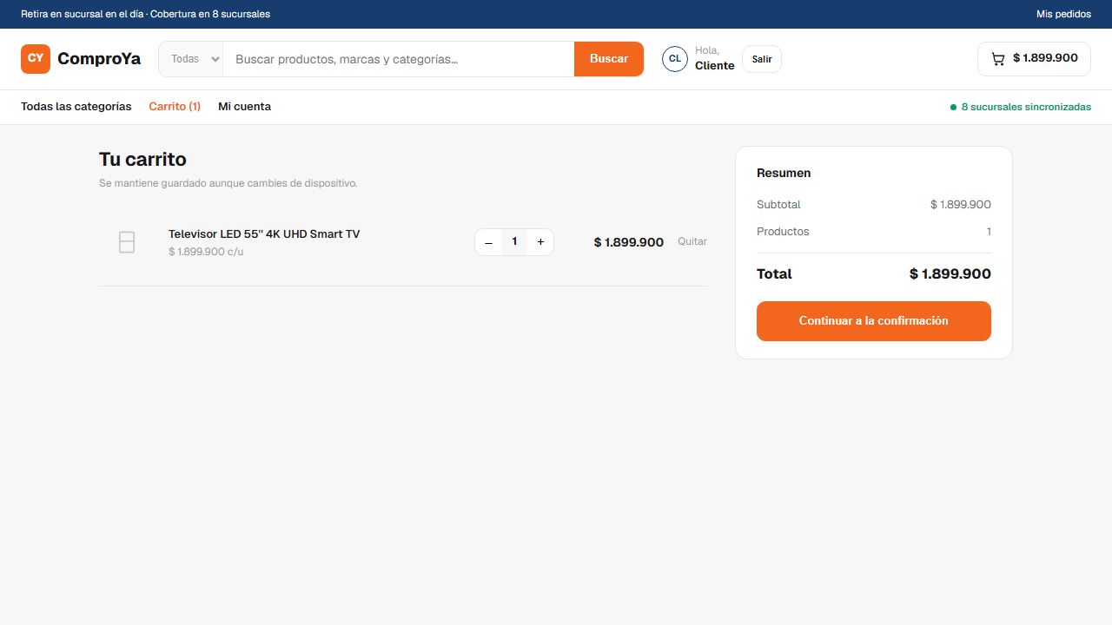
Paso 2 — Confirmación del pedido, sucursal sincronizada seleccionada
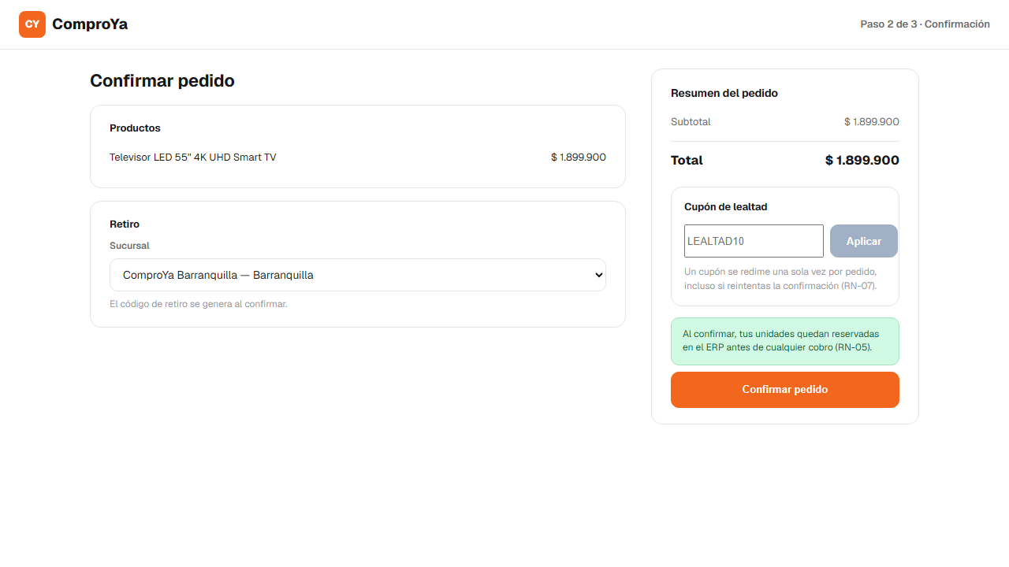
Paso 3 — Pantalla de pago, antes de iniciar el cobro con tarjeta
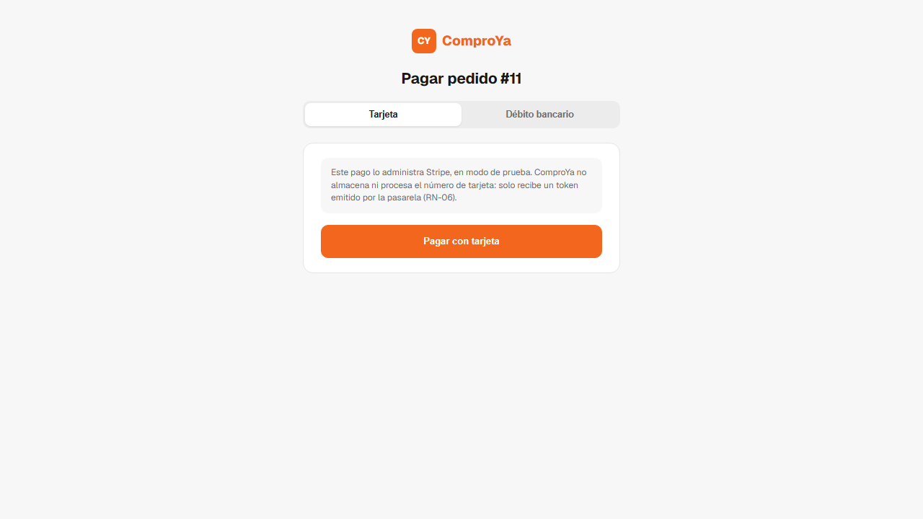
Paso 4 — Stripe Checkout real (sandbox), tarjeta de aprobación
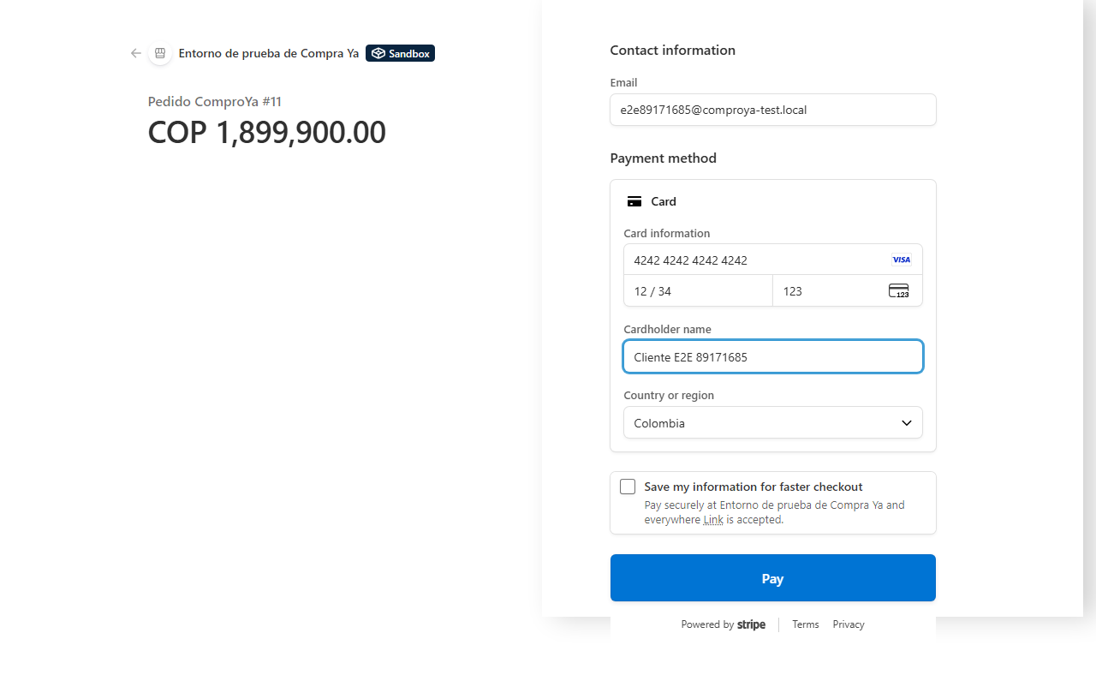
Paso 5 — Comprobante emitido, con código de retiro
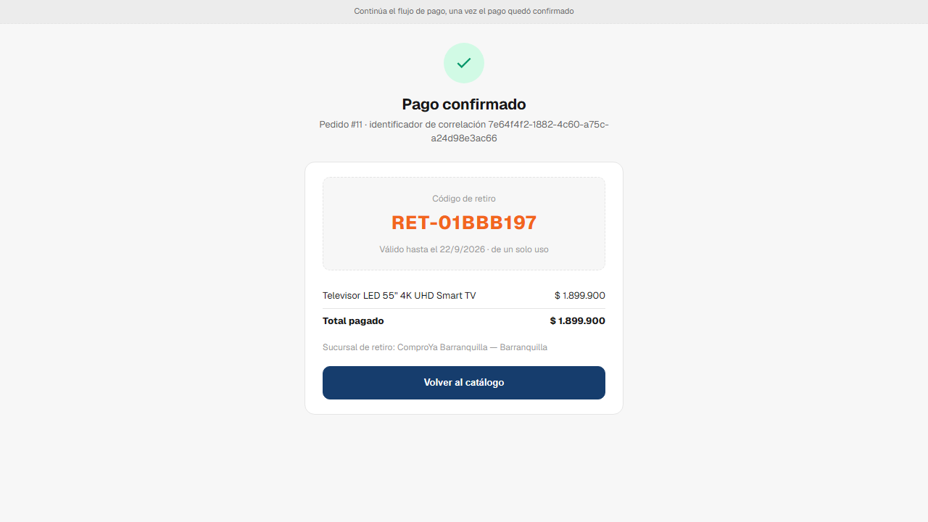

CASO DE PRUEBA No. CU-09-02
INFORMACIÓN GLOBAL DEL CASO DE PRUEBA
CASO DE PRUEBA No. | CU-09-02
VERSIÓN DE EJECUCIÓN | 1
FECHA EJECUCIÓN | 2026-09-17
CASO DE USO | Caso de Uso 2 — CU-09 Confirmación del pedido, integrado con CU-15 Pago con tarjeta y CU-17 Emisión del comprobante
MÓDULO DEL SISTEMA | 1.4 Pedido / 1.5 Pago
Descripción del caso de prueba | Camino de fallo, caja negra, end-to-end: pago con tarjeta rechazado sobre una reserva ya creada -> Pago fallido, sin comprobante, reserva liberada.

1. CASO DE PRUEBA
a. Precondiciones
El Cliente digital tiene un carrito confirmado (Licuadora, catálogo curado) y una reserva de unidades ya creada en el ERP para ese pedido.
b. Pasos de la prueba
1. El cliente ingresa los datos de la tarjeta de prueba de rechazo de Stripe (4000 0000 0000 0002) y confirma el pago -> el sistema tokeniza el medio de pago y solicita la autorización a la pasarela.
2. La pasarela responde con autorización rechazada, visible en la misma pantalla de Stripe Checkout.
3. (Ver nota metodológica en Observaciones.) Se expira la misma Checkout Session con la API real de Stripe, lo que dispara el webhook real checkout.session.expired -> el sistema marca el Pago como fallido y libera la reserva.

CAMPO | VALOR | TIPO ESCENARIO | RESPUESTA ESPERADA DE LA APLICACIÓN | RESPUESTA DEL SISTEMA
Número de tarjeta (Stripe Checkout) | 4000 0000 0000 0002 / 12/34 / CVC 123 | Incorrecto (tarjeta de rechazo de Stripe) | Autorización rechazada | "Your credit card was declined. Try paying with a debit card instead." (mensaje real de Stripe)
Expiración real de la Checkout Session | stripe.checkout.sessions.expire(sessionId) | Correcto (simula abandono real del cliente) | Webhook checkout.session.expired marca Pago fallido y libera la reserva | Pedido.status = PAYMENT_FAILED ("Pago fallido" visible en /pedidos); reservedUnits liberado
GET /pagos/:orderId/comprobante | — | Correcto | No debe emitirse comprobante | Respuesta de error (comprobante no disponible)

c. Post condiciones
El pedido no queda pagado; no se emite comprobante; las unidades reservadas vuelven a estar disponibles para otros pedidos.

2. RESULTADOS DE LA PRUEBA
Defectos y desviaciones | Veredicto
Ninguno más allá de la desviación metodológica documentada (expiración de la sesión de Stripe vía API real, en vez de esperar 30 minutos reales — ver Observaciones). | ☒ Paso  ☐ Falló
Observaciones | Probador
e2e/tests/cu-09-02-camino-fallo.spec.ts. Nota metodológica: un rechazo de tarjeta en Stripe Checkout no cierra la sesión (queda abierta para reintentar); el backend solo marca Pago fallido cuando la sesión expira de verdad, y Stripe exige un mínimo real de 30 minutos entre creación y expiración de una Checkout Session (comprobado empíricamente contra la API real: un intento de fijar 60 segundos fue rechazado por Stripe). Por eso, tras capturar el rechazo real en pantalla, el test expira esa misma sesión con la API real de Stripe (`sessions.expire`) — dispara el webhook real, ningún endpoint interno de ComproYa se usa para forzar el resultado. Ver e2e/README.md. Evidencia: 3 capturas en evidencia/CU-09-02/ (Anexo B). | Firma: ______________________  Nombre: Duván Camilo Serrano Rojas  Fecha: 2026-09-17

Evidencia de ejecución (capturas reales, en orden):
Paso 1 — Carrito confirmado
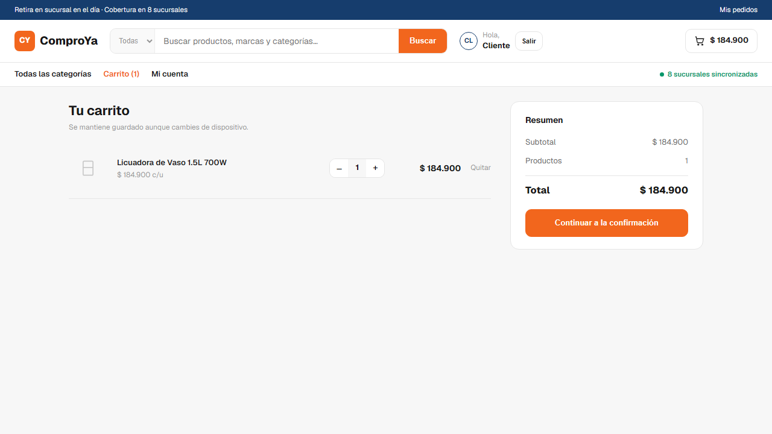
Paso 2 — Stripe Checkout real (sandbox), tarjeta de rechazo
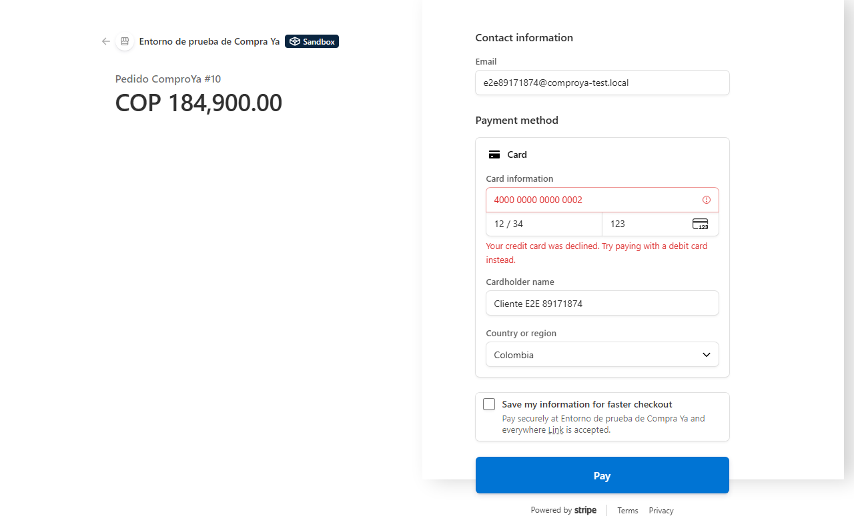
Paso 3 — Resultado: "Pago fallido" visible en Mis pedidos
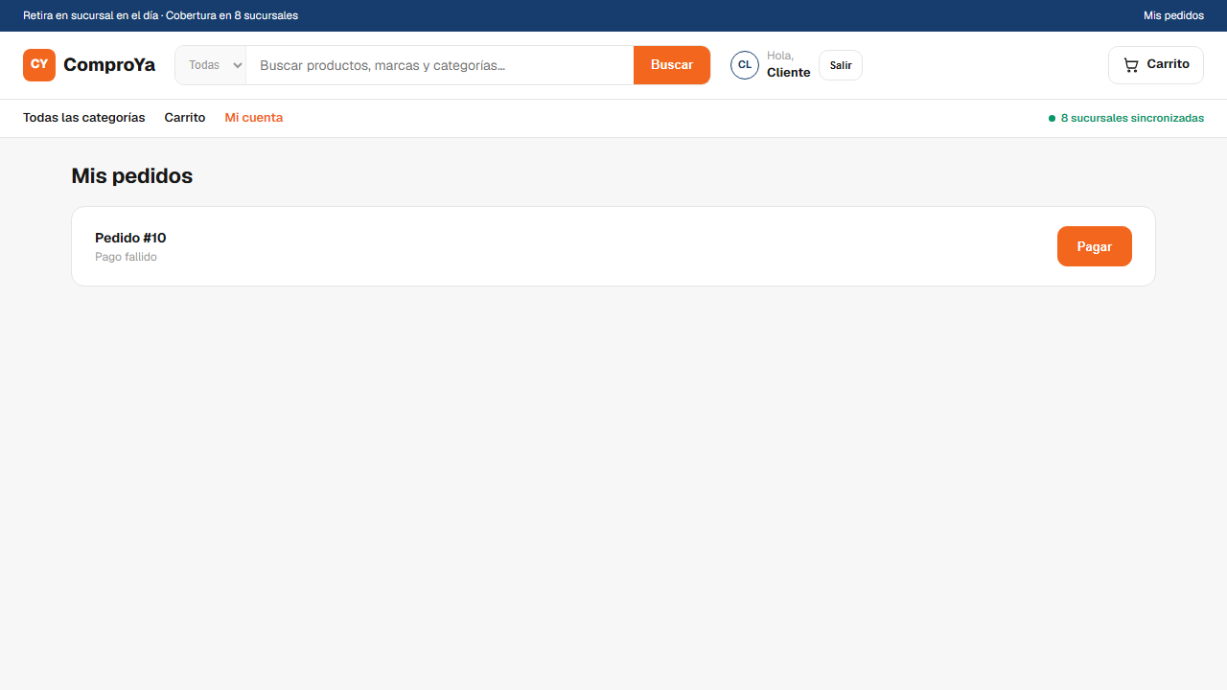

Tabla resumen
ID | Veredicto | Archivo de prueba | Commit / rama
PR-01 | Paso | backend/src/cuenta/dominio/gestor-de-registro.spec.ts | feature/cu1-cu2-registro-consentimiento-compra
PR-02 | Paso | backend/src/cuenta/dominio/gestor-de-consentimiento.spec.ts | feature/cu1-cu2-registro-consentimiento-compra
PR-03 | Paso | backend/src/cuenta/dominio/gestor-de-consentimiento.spec.ts | feature/cu1-cu2-registro-consentimiento-compra
PR-04 | Paso | backend/src/cuenta/dominio/gestor-de-consentimiento.spec.ts | feature/cu1-cu2-registro-consentimiento-compra
PR-05 | Paso | backend/src/catalogo/dominio/verificador-de-disponibilidad.spec.ts | feature/cu1-cu2-registro-consentimiento-compra
PR-06 | Paso | backend/src/catalogo/dominio/reserva-unidades.spec.ts | feature/cu1-cu2-registro-consentimiento-compra
PR-07 | Paso | backend/src/pago/dominio/orquestador-de-pago.spec.ts | feature/cu1-cu2-registro-consentimiento-compra
PR-08 | Paso | backend/src/pago/dominio/orquestador-de-pago.spec.ts | feature/cu1-cu2-registro-consentimiento-compra
PR-09 | Paso | backend/src/pago/dominio/pago-con-debito-bancario.spec.ts | feature/cu1-cu2-registro-consentimiento-compra
PE-01 | Paso | backend/src/cuenta/dominio/gestor-de-consentimiento.spec.ts | feature/cu1-cu2-registro-consentimiento-compra
PE-02 | Paso | backend/src/cuenta/dominio/gestor-de-consentimiento.spec.ts | feature/cu1-cu2-registro-consentimiento-compra
PE-03 | Paso | backend/src/cuenta/dominio/gestor-de-consentimiento.spec.ts | feature/cu1-cu2-registro-consentimiento-compra
PE-04 | Paso | backend/src/cuenta/dominio/gestor-de-consentimiento.spec.ts | feature/cu1-cu2-registro-consentimiento-compra
PE-05 | Paso | backend/src/cuenta/dominio/gestor-de-consentimiento.spec.ts | feature/cu1-cu2-registro-consentimiento-compra
PE-06 | Paso | backend/src/pago/pago.service.spec.ts | feature/cu1-cu2-registro-consentimiento-compra
PE-07 | Paso | backend/src/pedido/pedido.service.spec.ts | feature/cu1-cu2-registro-consentimiento-compra
PE-08 | Paso | backend/src/pago/pago.service.spec.ts | feature/cu1-cu2-registro-consentimiento-compra
PE-09 | Paso | backend/src/pedido/pedido.service.spec.ts | feature/cu1-cu2-registro-consentimiento-compra
PE-10 | Paso | backend/src/pedido/pedido.service.spec.ts (dos it() separados) | feature/cu1-cu2-registro-consentimiento-compra
PI-01 | Paso | backend/src/cuenta/dominio/cuenta.spec.ts | feature/cu1-cu2-registro-consentimiento-compra
PI-02 | Paso | backend/src/cuenta/dominio/gestor-de-registro.spec.ts | feature/cu1-cu2-registro-consentimiento-compra
PI-03 | Paso | backend/src/cuenta/dominio/gestor-de-consentimiento.spec.ts | feature/cu1-cu2-registro-consentimiento-compra
PI-04 | Paso | backend/src/pedido/pedido.service.spec.ts | feature/cu1-cu2-registro-consentimiento-compra
PI-05 | Paso | backend/src/pago/dominio/orquestador-de-pago.spec.ts | feature/cu1-cu2-registro-consentimiento-compra
CU-09-01 | Paso | e2e/tests/cu-09-01-camino-exito.spec.ts | feature/cu1-cu2-registro-consentimiento-compra
CU-09-02 | Paso | e2e/tests/cu-09-02-camino-fallo.spec.ts | feature/cu1-cu2-registro-consentimiento-compra

26 de 26 casos pasaron, todos en su primera ejecución real. El backend completo (50 pruebas Jest en 12 archivos, que incluyen los 24 casos de unidad/integración más las pruebas ya existentes de sprints anteriores) también pasa sin regresiones.

Anexo A — Evidencia de las pruebas de unidad e integración
Salida real de `npx jest --runInBand --verbose` (backend), renderizada con el estilo de una terminal y capturada con Playwright. Lista los 50 tests con su ID y el check al lado (24 corresponden a los casos PR/PE/PI de este documento).
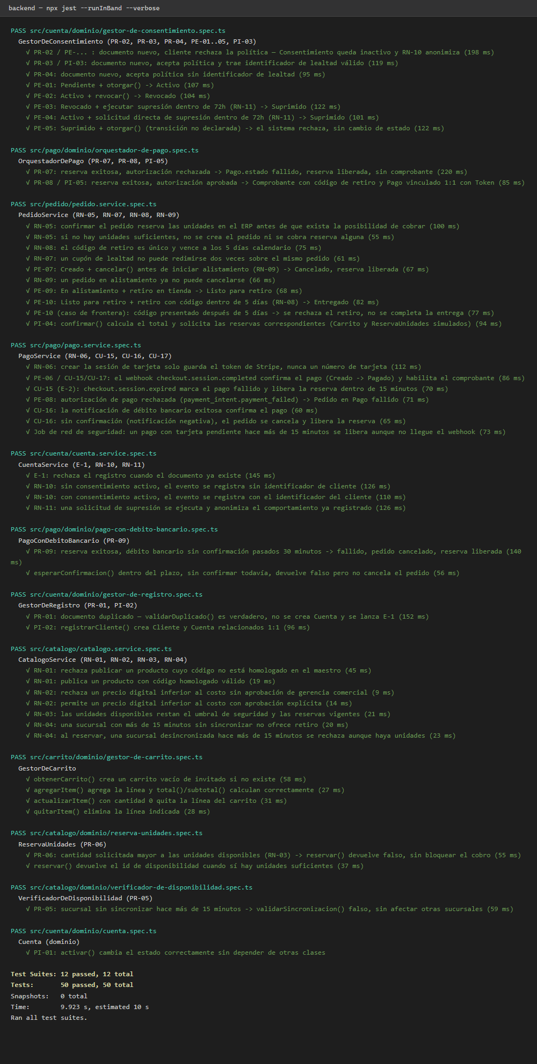

Anexo B — Evidencia de las pruebas del sistema
Las capturas de CU-09-01 y CU-09-02 ya quedaron embebidas dentro de cada caso, en la sección 9.4.

